

# EXPERTO UNIVERSITARIO

# EN MySQL Y PHP

# NIVEL AVANZADO

# EVALUACIÓN

# MODULO II

# UNIDAD III

Profesora: Ing. M. Verónica Piñeyro.

Alumna: Ing. Ivana Yael Currá

Fecha de Entrega: 31/05/2015

## Evaluación Módulo 02 – Unidad 03

### Consigna:

## Dada la tabla de productos con la siguiente estructura:

## codigo: int, clave primaria

## producto: varchar(30)

## descripción: varchar(255)

## precio: decimal (5,2)

## Utilizada en el último ejemplo de la unidad y tomando como base ese mismo ejemplo.

## Se pide:

## Completar el ABMC (Alta, Baja, Modificación y Consulta) de la tabla de productos utilizando Ajax y el modelo de programación orientada a objetos. El ejemplo proporcionado tiene como base el alta de productos y la consulta de los mismos. Se pide agregar la parte de modificación y baja de productos utilizando Ajax.

## La página principal está compuesta de un formulario con los campos necesarios para poder dar de alta un nuevo producto en la tabla y a continuación se muestran los datos ya existentes en la misma.

## Como columnas adicionales en la tabla que muestra los productos habrá que agregar una que contenga un vínculo o botón para poder dar de baja el producto de esa fila y otra que contenga un vínculo o botón para poder editar el producto de esa fila y luego ser modificado.

## En el caso de la modificación los datos deberán ser editados en el formulario de alta o en un formulario similar que se habilitará al presionar el vínculo o botón de edición; en dicho formulario se harán las modificaciones correspondientes para aplicar en la tabla.

## La estructura de la página debería quedar de la siguiente manera:

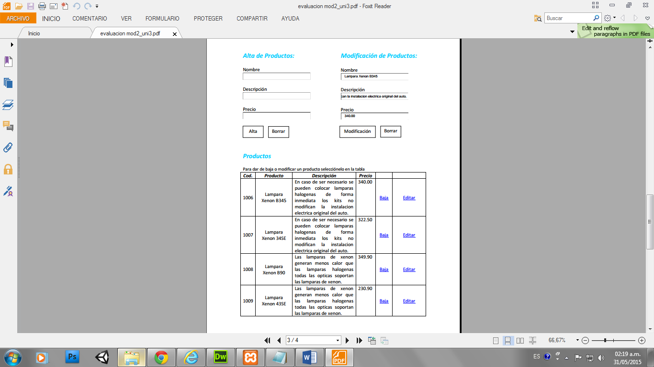

### Resolución:

Index.php 🡪 pagina principal

Funciones-ajax.js 🡪 contiene el llamado a las funciones de ABMC y limpieza del formulario

Alta.php 🡪 llama a función de alta de la clase productos

baja.php 🡪 llama a función de baja de la clase productos

modifica.php 🡪 llama a función de modificación de la clase productos

consulta.php 🡪 llama a la consulta de productos la base de datos

producto.php 🡪 contiene las funciones para realizar las acciones sobre la base de datos

connection.php 🡪 realiza la conexión a la base de datos

database.php 🡪 contiene los datos de conexión a la base de datos

core.php 🡪 llama a la clase de conexión